八年级七上第二章地球的面貌（总1课时）
【复习目标】
- 能在地图上标注出七大洲、四大洋的名称位置。
- 掌握各大洲分界线，认识主要山脉海峡的位置
- 复习五种主要的等高线地形图，根据等高线的特征来判断地形部位。
- 理解海陆变迁的原因、能用板块构造理论解释一些地理现象。
【复习重点】海陆分布及变迁
【复习难点】等高线地形图的判断
复习学案
复习任务一：复习教材28-29页认真读图看课文，知道世界的海陆分布，识记大陆和海洋的名称。
1.人们常用“___________，____________”粗略地说明全球海洋和陆地面积的比例。陆地占世界总面积的_____%，海洋占世界总面积的_____%。
2.全世界共有七个大洲，按面积大小排列是_______________________________。
3.世界上最大的大陆是__________大陆，最小的大陆是____________大陆，世界上最大的岛是____________。
4.赤道穿过的大洲有_________、_________、________、________，穿过了_____洲和________洲的大陆部分。
5.亚洲主要位于东西半球中的_____半球，南北美洲主要位于______半球。
6、观察图2-29,2-34写出大洲分界线
大洲 | 分界线
亚洲与欧洲 | 山 河 山、土耳其海峡
亚洲与非洲
亚洲与北美洲
南北美洲
7.巴拿马运河沟通了_______洋和______洋，苏伊士运河沟通了_______海和_______海，土耳其海峡沟通了________海和_______海。
8.全部位于北半球的大洲有________、__________；全部位于南半球的大洲有______洲。
9.四大洋中，太平洋跨_______半球，约占世界海洋总面积的_______，在四大洋中最____、最______、_________也最多。大西洋也跨_______半球，形状略呈“_____”形，是世界第_____大洋。______洋是世界第________大洋。北冰洋是最______、最_____的大洋。
10._______是沟通两个海域之间宽度较窄的水道，通常也是重要的海上通道。
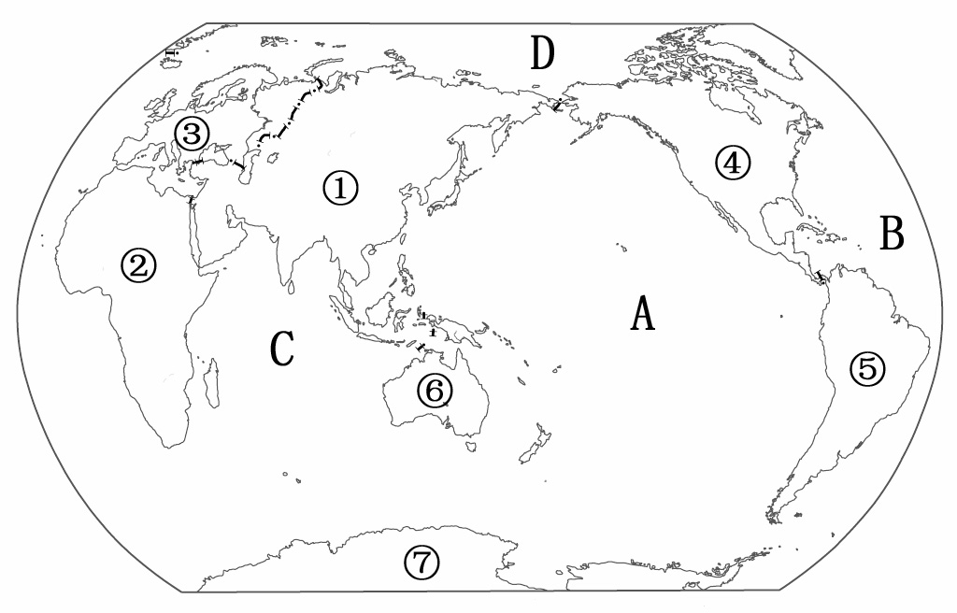
复习诊断一：
读“世界七大洲和四大洋分布图”，回答下列问题：

（1）七大洲中，面积最大的是__________，面积最小的是_________（填数码）。
（2） 1、2两个大洲的分界线是____________（填名称）运河。
（3） 4、5两个大洲的分界线是______________（填名称）运河。
（4）四大洋中，冰雪覆盖面积最大的是__________（填字母） 。
（5）被A、B、D三个大洋包围的是___________（填名称）洲。
复习任务二：复习世界的地形部分，明确五大地形类型的特征。
1、学生活动：阅读教材第34-35页并完成表格。
地形类型 |  | 平原 | 高原 | 山地 | 丘陵 | 盆地
主  要  特  征 | 海拔  高低
主  要  特  征 | 地表  起伏
共同点
- 自主复习：
（1）、阅读课本第35页并在“世界地形”图上找出两大山脉带及其各自的代表山脉。
（2）、阅读教材第35页“世界陆地地形之最”，并在“世界地形”图上找出来，复习所在的大洲名称。
3、读图总结各地形部位等高线特点。
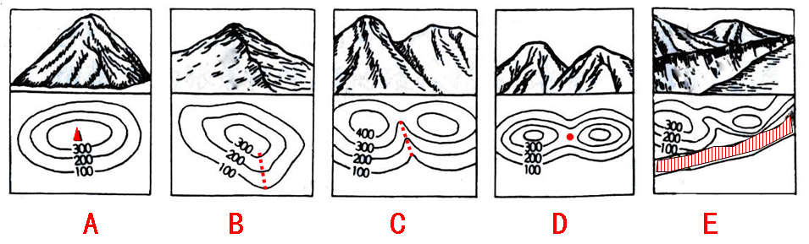
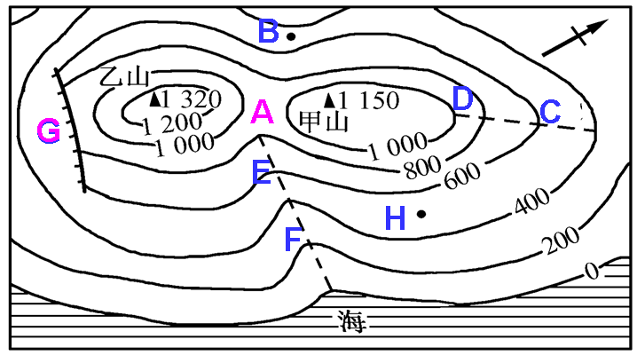
复习诊断二：
- 读图，回答下面的问题。
（1）A表示的地形是________，
G表示的地形是________。
（2）B、H两点坡度较陡的是______。
（3）CD、EF两处表示山谷的是_ __。
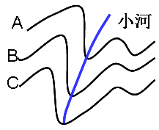
2、图中的三条等高线分别代表80米、100米、
120米的高度，读图完成下了要求：
（1）标出三条等高线的高度并说出理由。
A 米，B 米，C 米，
理由 。

复习任务三：复习教材海陆变迁部分，了解海陆变迁的过程，理解海陆变迁的原因、能用板块构造理论来解释一些地理现象。
1、大陆漂移说是德国科学家 提出的。
2、南极大陆地下储存丰富的煤炭资源，试用大陆漂移说解释这一现象 。 3、简述板块构造学说：由岩石组成的地球表面并不是 ，而是由 拼合而成。全球大致划分为 大板块和若干小板块，板块在不断地 。一般说来，板块内部地壳比较 ；板块与板块交界的地带，地壳比较 。世界上的 ，也集中分布在板块 的地带。 板块几乎全在海洋中。
4、两个板块发生张裂，常形成 或 ；两个板块发生碰撞，在陆地常形成 。地球上巨大的、绵延很长的山脉，多是地壳受 作用形成的。
5、世界两大地震带是 和 。
6、红海不断扩张的原因 。
7、地中海不断缩小的原因 。
8、在下图中填出板块名称
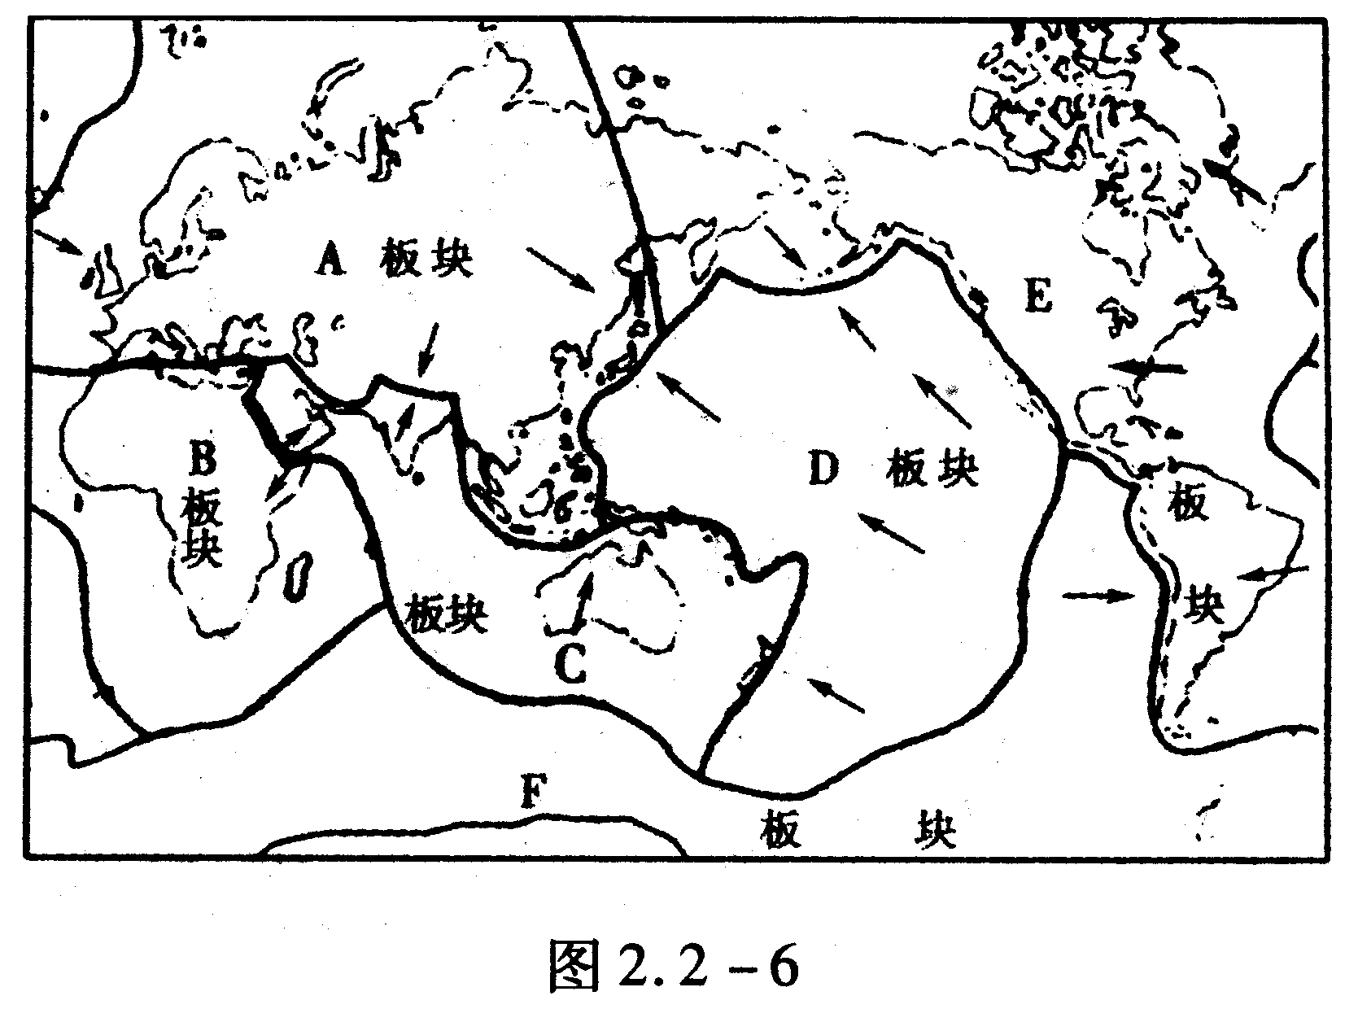
复习诊断三：
1．“大陆漂移学说”产生的最初启示是（ ）
A．亚洲和欧洲可以拼接在一起 B．太平洋两岸大陆轮廓的凹凸彼此吻合
C．大西洋两岸大陆轮廓的凹凸彼此吻合 D． 南极洲正好与印度洋可以叠合
2、“板块构造学说”认为（ ）
A．板块内部稳定，不存在小的板块 B．全球可以分为五大板块
C．太平洋是板块碰撞形成的 D．板块交界地带是火山地震的主要分布区[来源
3．我国台湾岛多火山地震，原因是位于（ ）
A．亚欧板块与非洲板块交界处 B．亚欧板块与印度洋板块的交界处
C．亚欧板块与美洲板块的交界处 D．亚欧板块与太平洋板块交界处
4．现代考古发现台湾海峡有古代森林遗迹，这可以说明（ ）
A．大陆处于不断的漂移中 B．过去气候比较温暖湿润[来源:学*科*网]
C．地球上“沧海桑田”的变换 D．古代海水比现在要少很多
5．世界最大半岛阿拉伯半岛所在板块是（ ）[来源:学§科§网Z§X§X§K]
A．印度洋板块 B．大西洋板块 C．太平洋板块 D．亚欧板块

拓展训练
考点一：世界的海陆分布
（一）.读下图完成以下题目：

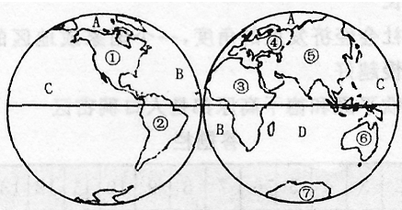

1、大洋的名称是：A B C D
2、四大洋中面积最大的是 ，介于五大洲之间的大洋是 和 ，跨经度最多的大洋是 。
3、图中面积最大的洲是 ，最大的洋是 （填序号字母和名称）
4、图中面积最小的洲是 ，最小的洋是 （填序号字母和名称）
5、形状呈“S”的大洋是 （字母和名称）
6、赤道自西向东依次穿过 洋、 洋、 洋。
7、③与⑤两大洲的分界线是 。
8、沟通A与C两大洋的海峡是 。
考点二：世界的地形
（2016．东营）下图为我国某区域等高线地形图，读图完成1-2题，
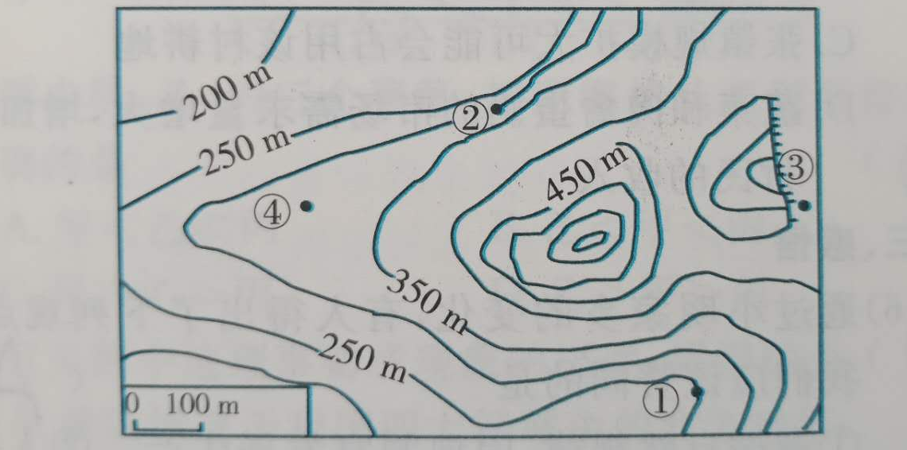
1. 正在该区域进行地理野外实习的大学生，准备在图示区域宿营，下列四地中最适宜宿营的是（ ）
A① B② C③ D④
2. 根据图中的信息判断，下列叙述正确的是( )
A该区域地形类型为盆地
B②地位于④地的东北方向
C①地和②地的相对高度为100米
D若②③两地图上距离为3厘米，则两地实际距离为3千米
考点三：海陆变迁
1.日本是著名的火山、地震国，你认为日本多火山地震的主要原因是什么？（ ）
A．日本地处亚欧板块与非洲板块的交界地带
B．日本地处亚欧板块与太平洋板块的交界地带
C．日本地处亚欧板块与印度洋板块的交界地带
D．日本地处太平洋板块与美洲板块的交界地带
2．大西洋地处板块的张裂地带，那么大西洋的面积将会（ ）
A．变大B．变小C．不变D．无法确定
3.“大陆漂移说”是谁首先提出的？（ ）
A．麦哲伦B．哥伦布C．杨利伟D．魏格纳
4.下列有关世界海陆分布的叙述，正确的是 （ ）
A.无论是北半球还是南半球，都是海洋面积比重大
B.赤道穿过的大洲有亚洲、非洲和北美洲
C.七大洲中，北美洲是唯一全部位于北半球的洲
D.北回归线穿过的大洲有欧洲、非洲、亚洲、北美洲
5.澳大利亚大陆位于（ ）。
A.太平洋板块 B.印度洋板块 C.亚欧板块 D.非洲板块
6.世界最大半岛——阿拉伯半岛位于（ ）。
A.亚欧板块 B.非洲板块 C.印度洋板块 D.欧洲板块
（2016.保定）当地时间2016年4月16日凌晨，日本熊本县发生大地震，震级为里氏7.3级，当地时间同日晚，厄瓜多尔遭遇7.8级强震，首都基多震撼强烈。读日本和厄瓜多尔地震震中位置示意图，回答7-8题，
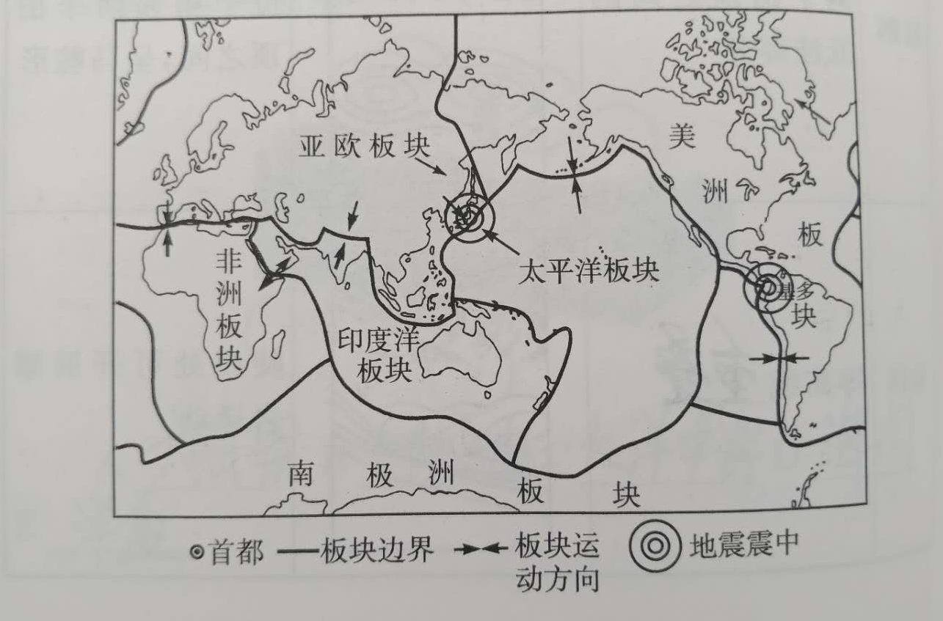
7. 日本和厄瓜多尔地震频繁，是因为都位于（ ）
①板块碰撞边界，②板块张裂边界,③地中海---喜马拉雅地震带,④环太平洋地震带
A ①③ B②④ C①④ D②③
8.4月16日（ ）
A太阳光直射赤道 B太阳光直射北半球 C基多昼长夜短 D日本正值夏季

限时作业
一、选择题
1、关于地球上海陆面积的叙述，正确的是（ ）
A.北半球陆地面积大于海洋面积
B.东半球陆地面积大于海洋面积
C.地球上任何两个大小相等的半球，海洋面积均大于陆地面积
D.东西半球陆地面积等于海洋面积
2、纬度最高的大洲和大洋是（ ）
A.亚洲、太平洋 B.南极洲、大西洋
C.南极洲、北冰洋 D.亚洲、北冰洋
3、某科考飞机,从亚洲出发,沿赤道往西飞行环绕地球一周,所飞经的大洲依次是（ ）
A.亚洲 非洲 南美洲 大洋洲 B.亚洲 大洋洲 南美洲 非洲
C.亚洲 北美洲 非洲 欧洲 D.亚洲 非洲 欧洲 南美洲
4.下列组合正确的是 （ ）
A．亚马孙平原—亚洲 B．刚果盆地—非洲
C．巴西高原—最高的高原 D．科迪勒拉山系—亚洲
5、亚洲大陆与欧洲大陆是一个整体，合称为亚欧大陆，他们之间以山脉、河流和湖泊为界。下列事物中不是亚洲与欧洲的分界线的是（ ）
A．乌拉尔山脉 B．里海 C．尼罗河 D．土耳其海峡
6、、六大板块中，几乎全部位于海洋的是（ ）
A. 南极洲板块 B．印度洋板块 C．太平洋板块 D．非洲板块
二、读等高线地形图、回答问题：
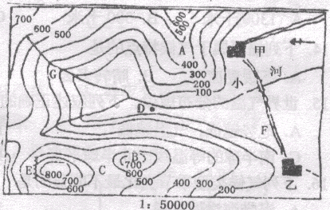
（1）图中字母所表示的地形部位分别是：G___________E___________。
（2）如果D点（海拔60米）的气温是9.2℃，那么B点（海拔760米）的气温大约是_____°
（3）图中甲村庄在乙村庄的___________方向，两村相距大约___________千米。
（4）如果要修一座水库，大坝应修在___________处（用字母表示）。
三、读相关材料和地图，回答下列问题。
材料： 2012年7月3日上午，中国海军第十二批护航编队在浙江舟山某军港解缆起航，赶赴亚丁湾、索马里海域接替第十一批护航编队执行护航任务。
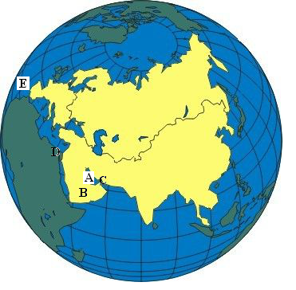

（1） 护航编队依次经过东海、 、 海峡、 洋，最后到达索马里附近海域。
（2） 有了中国海军的护航，法国商人放心地从世界石油储量最大的B国进口了石油，油轮从A 湾出发，依次经过C 海峡，阿拉伯海，红海，苏伊士运河，地中海，直布罗陀海峡，E 洋，最后到达法国。
（3）法国商人在途经D国时，又顺便购买了一批该国出口量最多的 （农产品），该农产品主要分布
在 谷地和三角洲。

诊断题参考答案

诊断一参考答案：① ⑥ 苏伊士运河 巴拿马运河 D 北美洲
诊断二参考答案：鞍部 陡崖 B EF
A：80 B ：100 C ：120
山谷中 易产生河流，弯曲部位向海拔高出突出为山谷
诊断三参考答案：1.C 2.D 3.D 4.C 5.A
拓展训练参考答案
考点一参考答案：
1、北冰洋 大西洋 太平洋 印度洋2、太平洋 大西洋和太平洋 北冰洋
3、亚洲 太平洋 4、大洋洲 北冰洋 5、大西洋6、太平洋 大西洋 印度洋
7、苏伊士运河 8、白令海峡
考点二参考答案：
1.D 2.B
考点三参考答案：
1.C 2.A 3.C 4.C 5.B 6.C 7.C 8.B

限时作业参考答案
一、1.C 2.C 3.A 4.B 5.C 6.C
二、山谷 陡崖 5° 东北 1.5千米
三、南海 马六甲海峡 印度洋 波斯湾 霍尔木兹海峡
大西洋 长绒棉（D埃及） 尼罗河

